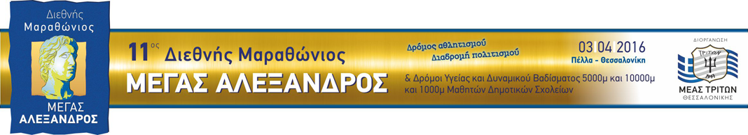

Οι ΔΙΑΜΕΣΟΛΑΒΗΤΕΣ
συμμετέχουμε
στον 11^{ο} Διεθνή Μαραθώνιο Θεσσαλονίκης
την Κυριακή 3 Απριλίου 2016
με την ομάδα
«ΔΙΑΜΕΣΟΛΑΒΗΣΗ λύση πολιτισμού»
Θα περπατήσουμε το δρόμο υγείας (Τσιμισκή – Λεωφ.Νίκης) των 5.000 μέτρων φορώντας τη φανέλα της ομάδας «ΔΙΑΜΕΣΟΛΑΒΗΣΗ λύση πολιτισμού».
Μια ωραία ανοιξιάτικη Κυριακή, θα θέλαμε να είμαστε ΜΑΖΙ οι συνάδελφοι Δικηγόροι, οι συνάδελφοι Διαμεσολαβητές, οι οικογένειές μας και οι φίλοι μας.
ΠΑΡΑΚΑΛΩ μέχρι την Παρασκευή 26 Φεβρουαρίου, ΑΜΕΣΑ,
- για τις συμμετοχές σας, δηλώνοντας: Ονοματεπώνυμο, Πατρώνυμο, Ημερ. γέννησης, Διεύθυνση, Τηλέφωνο και
- για τη συγκέντρωση των 10 € κατά άτομο, που καταβάλλονται διοργάνωση του Μαραθώνιου (περιλαμβάνεται το μπλουζάκι του Μαραθώνιου).
Δηλώσεις-πληροφορίες
Ευγνωσία Ραφτοπούλου
Δικηγόρος-Διαμεσολαβήτρια
Φράγκων 3, 3^{ος} ορ. γρ.3
Τηλ. 2310 535.538
e-mail: info@raftopoulou.gr

